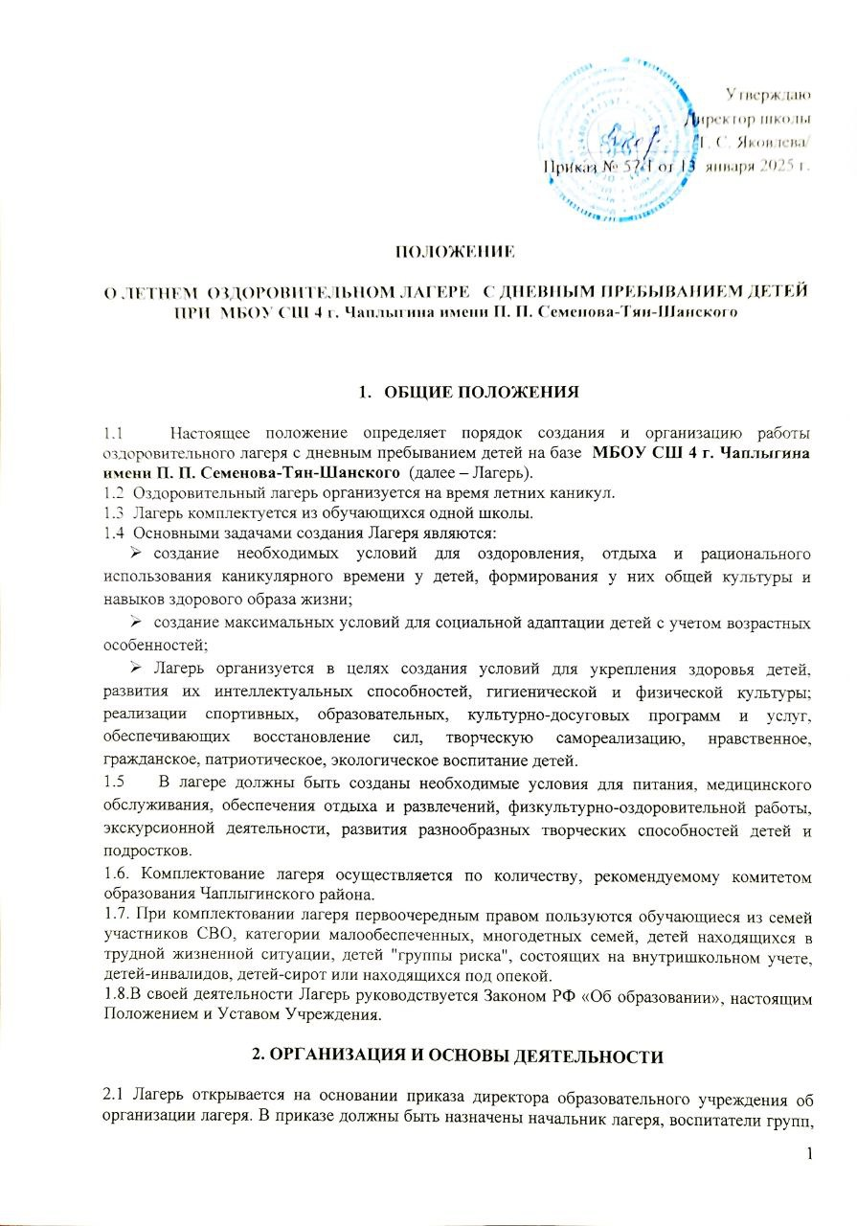

материально-ответственные лица, прописаны вопросы работы с детьми, организация их досуга и питания.

2.2 Директором школы утверждается штатное расписание лагеря.

2.3 Открытие лагеря допускается только при наличии действующего санитарно-эпидемиологического заключения.

2.4 Работа лагеря дневного пребывания организуется в одну смену сроком на 21 день в один из летних месяцев.

2.5.Под сменой Лагеря с дневным пребыванием понимается форма оздоровительной и образовательной деятельности в период каникул с обучающимися Учреждения с пребыванием обучающихся (воспитанников) в дневное время и обязательной организацией их питания.

2.6 В лагерь принимаются дети в возрасте от 7 до 17 лет

2.7 Приём детей в оздоровительный лагерь дневного пребывания осуществляется на основании заявления родителей на имя директора школы не позднее 5 рабочих дней до начала смены и на основании допуска медицинского работника.

2.8 Администрация школы в подготовительный период знакомит родителей (законных представителей) с настоящим Положением, летней образовательно-оздоровительной программой образовательного учреждения и другими документами, регламентирующими организацию отдыха, оздоровления и занятости детей в летний период.

2.9. Каждый работник оздоровительного лагеря с дневным пребыванием допускается к работе после прохождения медицинского осмотра с отметкой в санитарной книжке ипрохождением санминимума, а также при наличии всех необходимых прививок.

2.10 В лагере устанавливается определённый режим работы, утверждённый директором школы в соответствии с требованиями Постановление Главного государственного санитарного врача Российской Федерации от 28.09.2020 № 28 "Об утверждении санитарных правил СП 2.4. 3648-20 "Санитарно-эпидемиологические требования к организациям воспитания и обучения, отдыха и оздоровления детей и молодежи".

2.11 Режим работы детского оздоровительного лагеря: 8.30 - 14.00 ч.

2.12 Размещение, устройство, содержание и организация режима в оздоровительном учреждении с дневным пребыванием детей должны отвечатьгигиеническим требованиям, определяемым санитарно-эпидемиологическими правилами.

2.13 Содержание, формы и методы работы определяются педагогическим коллективом, исходя из основных принципов деятельности демократии, гуманности, единства воспитательной и оздоровительной работы; инициативы и самостоятельности; учета интересов возрастных особенностей детей и подростков; развития национальных и культурно-исторических традиций.

2.14 Деятельность детского оздоровительного лагеря организуется в соответствии с Программой организации отдыха, оздоровления и занятости учащихся  **МБОУ СШ 4 г. Чаплыгина имени П. П. Семенова-Тян-Шанского**  и утверждённым планом работы.

2.15 В лагере должны быть созданы благоприятные возможности для привлечения школьников к занятиям физической культурой и спортом, развития творческих способностей детей, природно-охранной работы.

2.16 Все помещения лагеря обеспечиваются противопожарными средствами. В лагере должны быть разработаны планы эвакуации детей на случай пожаров и стихийных бедствий.

2.17 Организация питания в Лагере основывается на примерных нормах питания, утвержденных Постановление Главного государственного санитарного врача Российской Федерации от 27.10.2020 № 32 "Об утверждении санитарно-эпидемиологических правил и норм СанПиН 2.3/2.4.3590-2О "Санитарно-эпидемиологические требования к организации общественного питания населения"

2.18 Питание детей и подростков производится по десятидневному меню, составленному с учетом норм потребления, сезонности, продолжительности нахождения детей и подростков в лагере.

2.19 Организация походов, экскурсий, экспедиций производится в соответствии с Инструкцией по организации и проведению туристских походов, экспедиций и экскурсий (путешествий) с учащимися, воспитанниками и студентами Российской Федерации, утвержденной приказом Министерства образования РФ.

2.20 Организация оставляет за собой право размещать информацию о летней оздоровительной кампании на информационных стендах школы и в сети интернет на официальном сайте школы по адресу: <https://sh4-chaplygin-r42.gosweb.gosuslugi.ru/nasha-shkola/shkolnyy-lager/>, в рамках действующего законодательства.

**3 КАДРЫ, УСЛОВИЯ ТРУДА РАБОТНИКОВ**

3.1 Подбор кадров осуществляется директором школы совместно с назначенным начальником лагеря.

3.2 Начальник лагеря, воспитатели отрядов, ответственный за организацию питания, повар несут персональную ответственность за охрану жизни и здоровья детей.

3.3.Начальник лагеря:

* Обеспечивает общее руководство деятельностью лагеря, утверждает по согласованию с директором школы правила распорядка лагеря.
* Проводит инструктаж по ТБ (с регистрацией в специальном журнале), профилактике травматизма и предупреждению несчастных случаев с детьми.
* Создает необходимые условия для проведения воспитательной и оздоровительной работы.
* Несет ответственность за учет посещаемости лагеря, организацию питания и своевременную отчетность.

3.4 На штатные должностив лагерь принимаются лица, достигшие 18 лет. При приеме на работу требуется медицинское заключение о состоянии здоровья.

Каждый работник должен быть ознакомлен, с условиями труда, правилами внутреннего распорядка и своими должностными обязанностями.

3.5 Для работников Лагеря устанавливается шестидневная рабочая неделя с одним выходным днём ( воскресенье).

3.6. Перечень необходимых документов на лагерь

1. Санитарно-эпидемиологическое заключение на образовательное учреждение, на медицинскую деятельность (мед. кабинет, если имеется), на базе которого организовано оздоровительное учреждение.
2. Копия приказа об организации режима работы оздоровительного учреждения с дневным пребыванием детей в период каникул, организуемых на базе функционирующих общеобразовательных учреждений, дошкольных образовательных учреждений и других учреждениях (с указанием сроков работы каждой смены).
3. Копия документа (приказ, распоряжение или др. документ) об организации оздоровления детей и подростков от отдела образования или Министерства образования.
4. Паспорт лагеря, с информацией о планируемом количестве детей, которые будут оздоравливаться, количестве и продолжительности смен, режиме работы учреждения с дневным пребыванием, схема помещений, где планируется организация питания, пребывания детей (игровые комнаты, спальные помещения при наличии, помещения для занятий кружков, помещения мед. назначения, столовой, раздевалки, туалеты).
5. Режим дня для детей.
6. Лицензия на осуществление образовательной деятельности.
7. Штатное расписание и списочный состав сотрудников, утвержденное печатью учреждения. Личные медицинские книжки (с данными о происхождении медицинского осмотра, флюорографии, профилактических прививок, гигиенического обучения).
8. Список сотрудников пищеблока. Личные медицинские книжки работников с данными о происхождении медицинского осмотра, флюорографии, профилактических прививок, сведения о вакцинации медицинских работников против ВГВ, сотрудников пищеблока – против дизентерии и ВГА, с соблюдением на носительство кишечных инфекций, гигиенического обучения.
9. Списки поставщиков пищевых продуктов, бутилированной (расфасованной в емкости) питьевой воды, сертификаты, подтверждающие их безопасность.
10. Договора: на вывоз ТБО, опасных отходов; на проведение дератизации, дезинфекции, дезинсекции и аккарицидной обработки; документ, удостоверяющий эффективность обработки.
11. Утвержденный план действий на случай аварийных ситуаций и других нарушений санитарных правил, которые могут создать угрозу здоровью детей.
12. Программа производственного контроля
13. Журналы по ОТ и ТБ
14. Журналы, в соответствии с программой производственного контроля
15. Журнал учета посещаемости

**4. ПРАВА И ОБЯЗАННОСТИ УЧАЩИХСЯ, ПОСЕЩАЮЩИХ**

**ЛЕТНИЙ ОЗДОРОВИТЕЛЬНЫЙ ЛАГЕРЬ**

4.1. Учащиеся летнего лагеря имеют право:

- на временное прекращение посещения лагеря по болезни;

- на свободное участие в запланированных досуговых мероприятиях;

- на участие в самоуправлении лагеря.

4.2. Учащиеся обязаны:

- выполнять требования данного Положения, других локальных актов и документов, регламентирующих деятельность лагеря;

- бережно относиться к используемому имуществу;

- выполнять законные требования администрации и работников лагеря.

**5. ОХРАНА ЖИЗНИ И ЗДОРОВЬЯ ДЕТЕЙ**

5.1. Начальник лагеря и персонал несут ответственность за полную безопасность жизни и здоровья детей, находящихся в лагере.

5.2. Начальник лагеря проводит инструктаж по технике безопасности для сотрудников, а воспитатели — для детей

5.3. Работники лагеря и учащиеся обязаны строго соблюдать дисциплину, выполнять правила внутреннего распорядка, режим дня, план работы. Не допускается уход учащегося с территории лагеря без разрешения руководителя его трудового объединения.

5.4. Ответственность за перевозку детей всеми видами транспорта возлагается на начальника лагеря. Запрещается перевозка детей на грузовых машинах.

5.5. Организация походов и экскурсий производится на основании соответствующих инструкций директора образовательного учреждения.

5.6. В лагере действует план эвакуации на случай пожара и чрезвычайных ситуаций.

5.7. Организация питания осуществляется на основе примерных норм питания. За качество питания несет ответственность бракеражная комиссия, утвержденная директором школы на время работы лагеря.

5.8. Пребывание сотрудников и воспитанников лагеря организуется в соответствии санитарными правилами СП 2.4.3648-20 «Санитарно-эпидемиологические требования к организациям воспитания и обучения, отдыха и оздоровления детей и молодёжи».

**6 ФИНАНСИРОВАНИЕ, КОНТРОЛЬ**

6.1 Финансирование лагеря производится за счет средств муниципального и областного бюджетов.

6.2 При составлении калькуляции стоимости содержания одного учащегося в оздоровительном лагере дневного пребывания устанавливается денежная норма расходов на питание на одного ученика с 2-х разовым питанием - 180 рублей 00 копеек.

6.3 Питание организуется в столовой образовательного учреждения.

6.4 Учредители контролируют правильность и целенаправленность расходования выделяемых средств на содержание оздоровительного лагеря учащихся с дневным пребыванием и после его закрытия подводят итоги его финансовой деятельности

6.5.Полную ответственность за финансовую деятельность несет учредитель и директор образовательного учреждения, на базе которого функционирует лагерь.